Федеральное агентство связи

Ордена трудового Красного Знамени федеральное государственное бюджетное

образовательное учреждение высшего образования

«Московский технический университет связи и информатики»

Кафедра Математической кибернетики и информационных технологий.

Отчет по лабораторной работе № 3

по дисциплине «Введение в профессию»

“Построение графиков одной переменной ”

Выполнила: студентка группы БВТ1905

Статуева Алина Сергеевна

Проверил: _________________

Москва, 2019

**Цель работы:**

Ознакомиться с операцией формирования диапазона и возможностями групповой обработки массивов в MatLab, изучить возможности MatLab графиков и оформлению графического окна, закрепить полученные массивами, циклами и условными операторами.

**Задачи:**

1.Выполнить предложенную преподавателем последовательность шагов

2.Продемонстрировать навыки работы со средой разработки Matlab.

**Исходный код программы + скриншоты:**

% первое задание

n=0:0.01:10;

f1=sin(n) + cos(n);

f2=(n.^2).*log10(n);

f3=sin(n) + n;

figure

plot(n,f1, 'g--',n,f2, 'm-.',n,f3, 'b:')

legend('F1','F2','F3')

title('График №1')

xlabel('X')

ylabel('Y')

% второе задание

R=[];

for i = -20:0.1:20

if i <=0

y1 = (2 + sin(i))/(1 + sqrt(1 + i + i^2));

R = [R y1];

else

y2 = 1 - sqrt(1-(i-1)^2);

R = [R y2];

end

end

i = -20:0.1:20;

figure

subplot(2,1,1), plot(i, R,'r-')

legend('y(i)')

title('График №2')

xlabel('x')

ylabel('y')

y =(2 + sin(i))./(1 + sqrt(1 + i + i.^2)).*(i<=0) + ...

(1 - sqrt(1-(i-1).^2)).*(i>0);

subplot(2,1,2), plot(i,y,'m-')

legend('Y(i)')

title('График №3')

xlabel('X')

ylabel('Y')

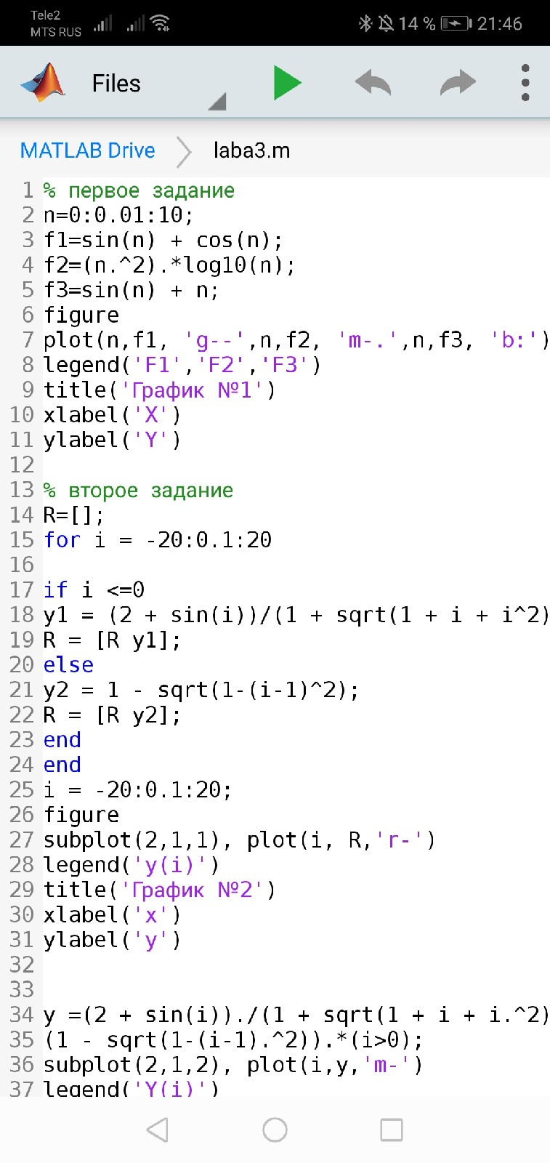 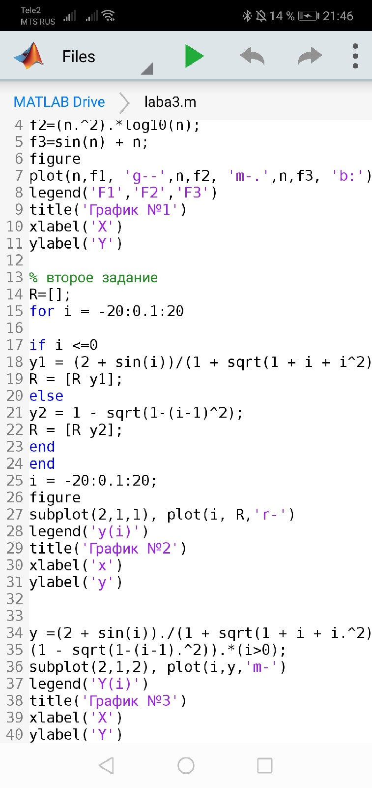

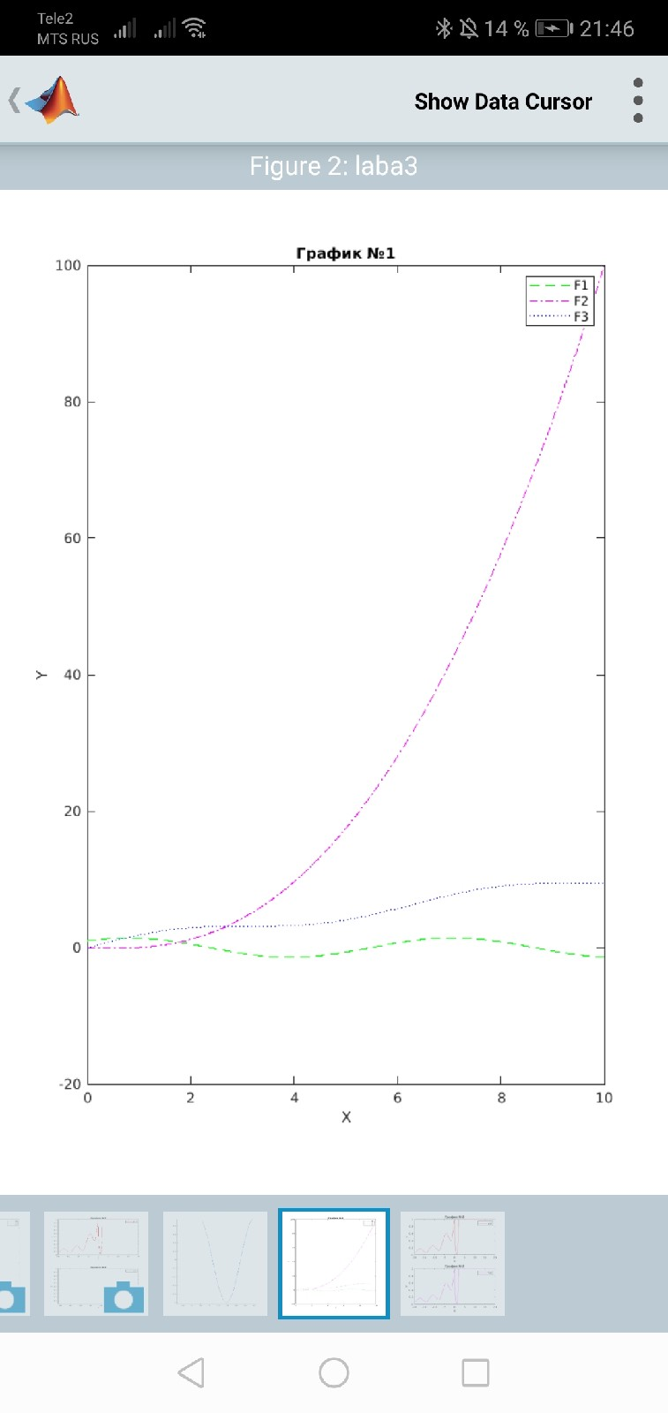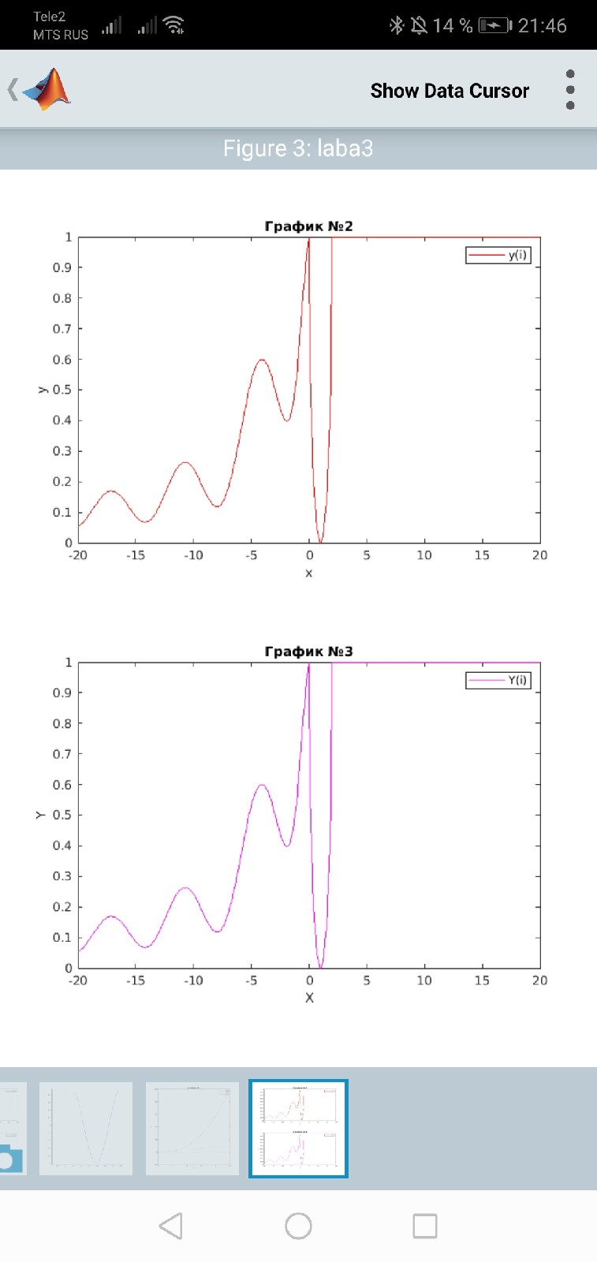

**Вывод:**

В процессе работы я ознакомился с операцией формирования диапазона и возможностями

групповой обработки массивов в MatLab, изучил возможности MatLab по графиков и оформлению графического окна, закрепл полученные массивами, циклами и условными операторами.